Komfort a zdravý chrbát pri každej ceste. Vozidlá značky Škoda majú ergonomické sedadlá s certifikátom AGR

› Škoda bojuje proti bolesti chrbta špeciálnymi certifikovanými ergonomickými sedadlami
› Dostupné sú v modeloch Octavia, Kodiaq a Superb

Bratislava, 21. augusta 2025 – Bolesť chrbta je celosvetovým problémom, ktorý podľa údajov Svetovej zdravotníckej organizácie postihuje dnes viac než 619 miliónov ľudí a do roku 2050 sa očakáva nárast až na 843 miliónov prípadov. Dlhé hodiny strávené sedením, či už v kancelárii alebo za volantom, patria medzi najčastejšie príčiny týchto ťažkostí. Značka Škoda preto prichádza s riešením: ergonomickými sedadlami s prestížnym certifikátom AGR (Aktion Gesunder Rücken), ktoré sú navrhnuté tak, aby aktívne podporovali zdravie chrbtice.

Sedenie v rovnakej polohe počas dlhých ciest výrazne zaťažuje chrbticu, medzistavcové platničky a svaly. AGR certifikované sedadlá Škoda boli preto vyvinuté v spolupráci s lekármi, fyzioterapeutmi a vedcami, aby túto záťaž minimalizovali. Spĺňajú prísne kritériá na konštrukciu, zahŕňajúc nastaviteľnú výšku, sklon a hĺbku sedadla, štvorsmernú bedrovú oporu pre optimálnu podporu spodnej časti chrbta, nastaviteľnú opierku hlavy pre maximálnu bezpečnosť či možnosť doplniť sedadlá o masážnu funkciu, ventiláciu, vyhrievanie či pamäťové nastavenia.

Práve tieto prvky podľa odborníkov pomáhajú udržiavať zdravé držanie tela, znižujú únavu zo šoférovania a zlepšujú pohodlie počas jazdy.

Dostupné pre viaceré modely Škoda
Ergonomické AGR certifikované sedadlá je možné objednať v modeloch značky Škoda, a to u modelov Octavia (Ergo-Active sedadlá vodiča a spolujazdca), Kodiaq či Superb (Ergoseat sedadlá v látkovom a koženom prevedení).

O certifikáte AGR
Nezávislá nemecká asociácia Aktion Gesunder Rücken e. V. udeľuje AGR certifikát len produktom, ktoré preukázateľne podporujú zdravie chrbtice. Testovanie prebieha dvakrát ročne za účasti lekárov, terapeutov a vedcov, pričom hodnotenie je úplne nezávislé od výrobcu.

„AGR certifikát je zárukou, že sedadlá spĺňajú najvyššie nároky na ergonómiu a komfort. Pre našich zákazníkov je to potvrdenie, že kúpou vozidiel značky Škoda investujú aj do svojho zdravia,“ uviedol Michal Pres, vedúci marketingu a produktu Škoda Auto Slovensko.

Viac informácií o ergonomických sedadlách Škoda nájdete na www.skoda-auto.sk.

Pre ďalšie informácie, prosím, kontaktujte:
Zuzana Kubíková, PR manager Škoda Auto Slovensko s.r.o.
M: +421 904 701 339
zuzana.kubikova2@skoda-auto.sk
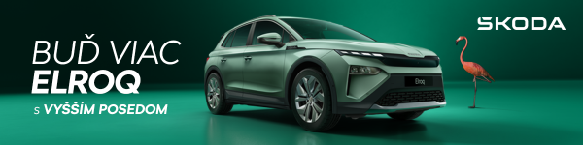
 | /SkodaAutoSK |  | /SkodaAutoSK

Fotografie k téme:

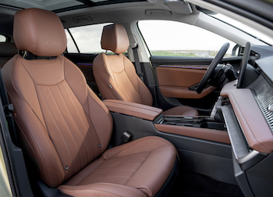 | Komfort a zdravý chrbát pri každej ceste. Vozidlá značky Škoda majú ergonomické sedadlá s certifikátom AGR  Ergonomické AGR certifikované sedadlá je možné objednať v modeloch značky Škoda, a to u modelov Octavia (Ergo-Active sedadlá vodiča a spolujazdca), Kodiaq (Ergoseat pre vodiča a spolujazdca) či Superb (Suite Ergoseat v látkovom a koženom prevedení).  Download Zdroj: Škoda Auto

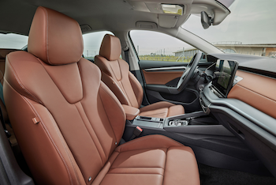 | Komfort a zdravý chrbát pri každej ceste. Vozidlá značky Škoda majú ergonomické sedadlá s certifikátom AGR  Ergonomické AGR certifikované sedadlá je možné objednať v modeloch značky Škoda, a to u modelov Octavia (Ergo-Active sedadlá vodiča a spolujazdca), Kodiaq (Ergoseat pre vodiča a spolujazdca) či Superb (Suite Ergoseat v látkovom a koženom prevedení).  Download Zdroj: Škoda Auto

Škoda Auto
› sa v novom desaťročí úspešne riadi stratégiou „Next Level Škoda Strategy“;
› sa usiluje o to, aby sa do konca dekády pomocou atraktívnych ponúk vo vstupných segmentoch a vďaka ďalším modelom s elektrickým pohonom zaradila medzi tri najpredávanejšie značky v Európe;
› efektívne využíva potenciál na dôležitých rastových trhoch ako je India a severná Afrika, Vietnam a región ASEAN;
› v súčasnosti zákazníkom ponúka 12 modelových radov osobných automobilov: Fabia, Scala, Octavia, Superb, Kamiq, Karoq, Kodiaq, Elroq, Enyaq, Slavia, Kylaq a Kushaq;
› v roku 2024 dodala zákazníkom po celom svete viac ako 926 600 vozidiel;
› je už viac ako 30 rokov súčasťou koncernu Volkswagen, jedného z globálne najúspešnejších výrobcov automobilov;
› ako značka koncernu Volkswagen samostatne vyvíja a vyrába pre ďalšie značky koncernu komponenty ako batériové systémy pre platformu MEB, motory a prevodovky;
› prevádzkuje tri výrobné závody v Českej republike, má výrobné kapacity v Číne, na Slovensku a v Indii, väčšinou prostredníctvom koncernových partnerstiev, ďalej taktiež na Ukrajine v spolupráci s lokálnym partnerom.
› celosvetovo zamestnáva viac než 40 000 ľudí a je aktívna na viac ako 100 trhoch.

